河北省药品监督管理局

医疗器械生产许可审批系统用户手册

1.打开IE浏览器，输入：<http://www.hbzwfw.gov.cn/> 登录省政务服务网，从部门列表中选择河北省药品监督管理局，查找相关事项办事指南,点击在线办理，进入登录界面。

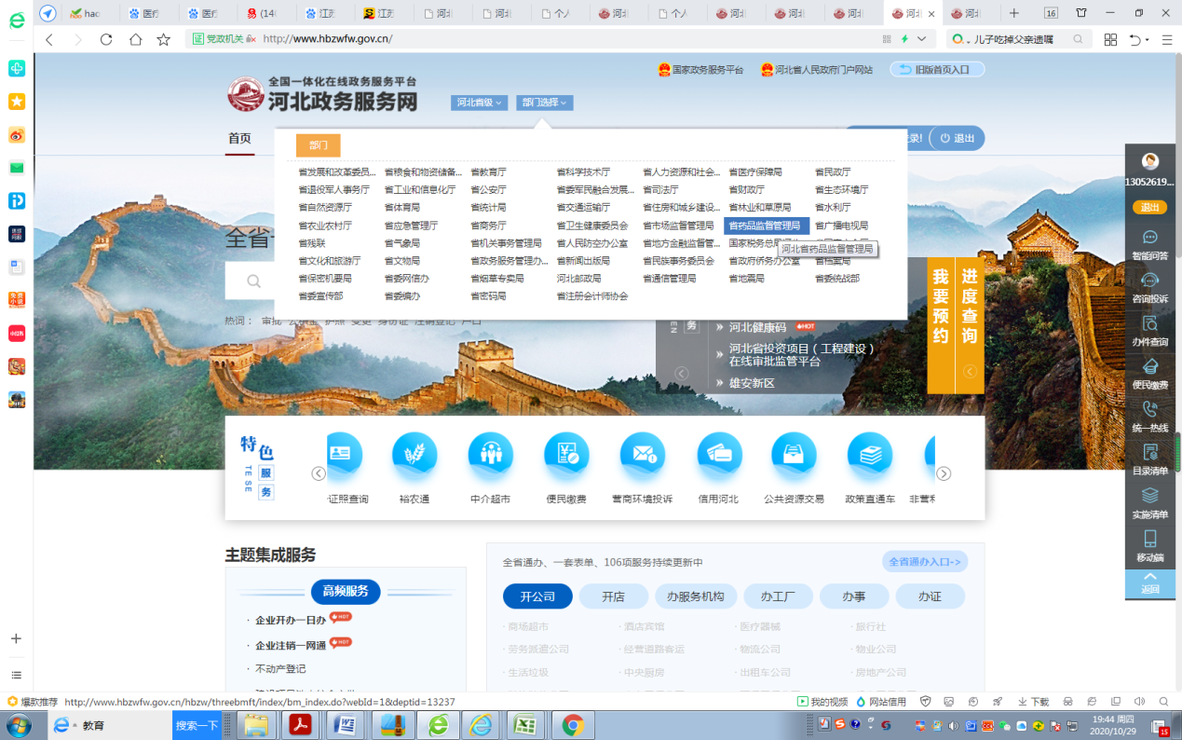

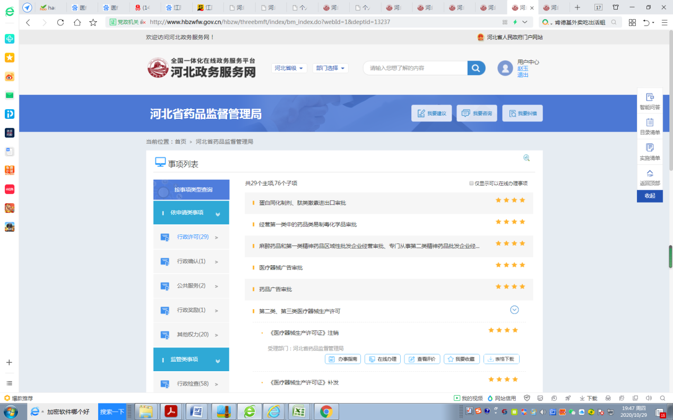

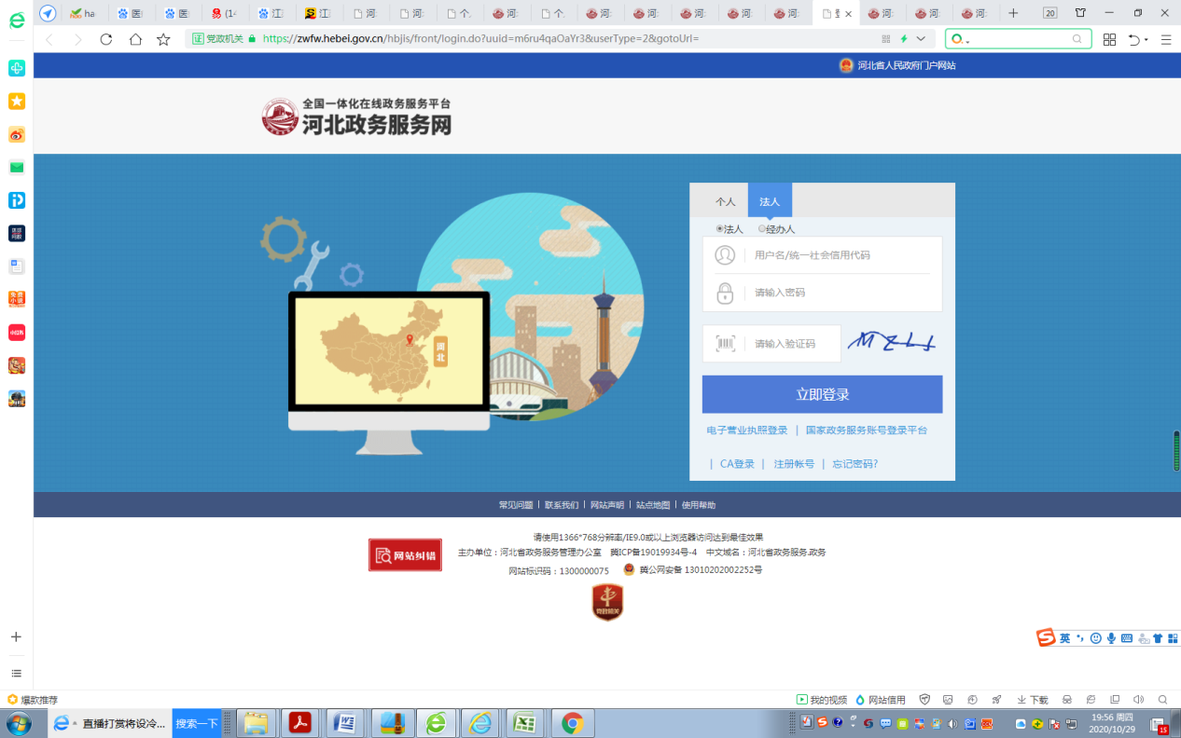

2.企业没有用户名的点击“注册”进行注册：

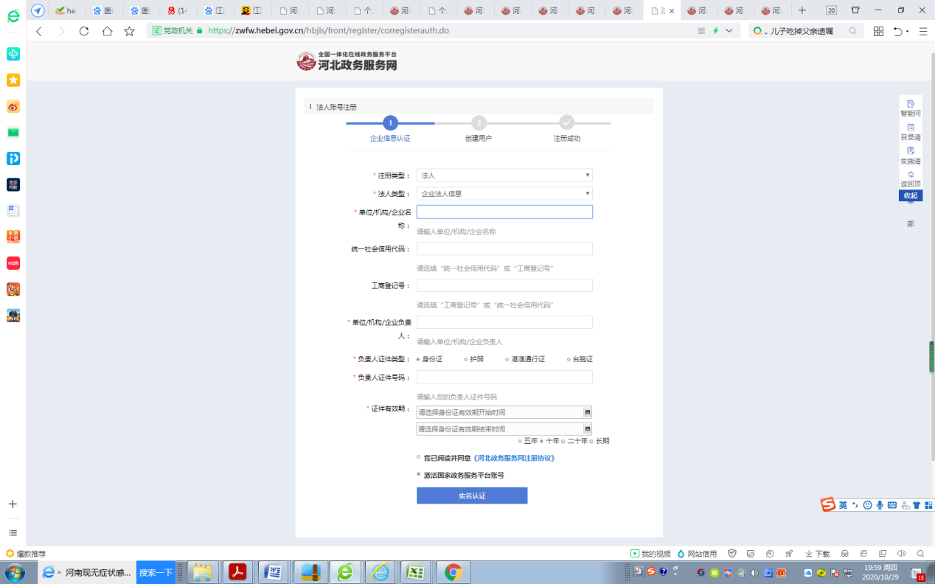

3.注册成功，登陆系统，系统验证通过，登录成功后，进入系统首页面。

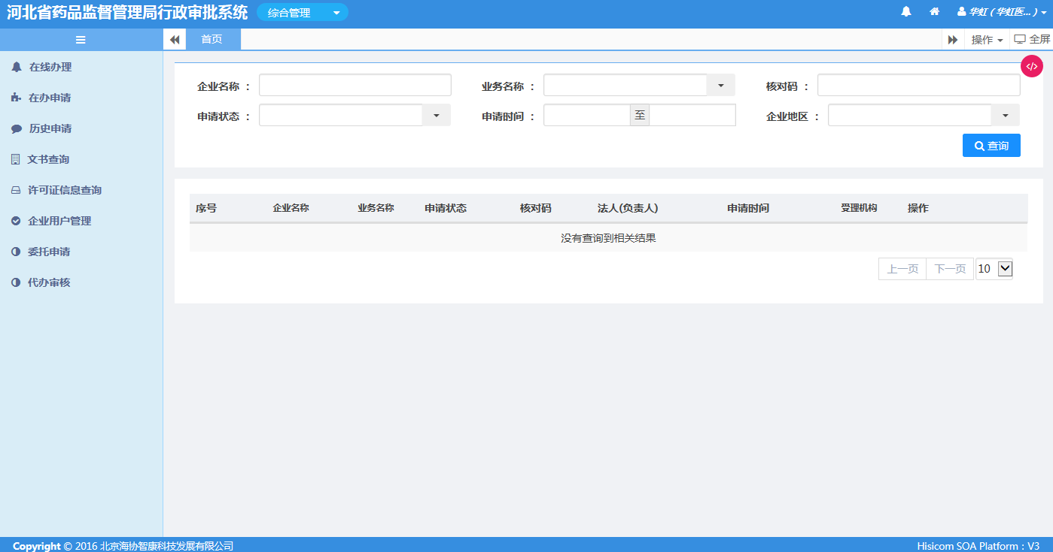

## 4业务申请

### 4.1业务申请

在首页左侧导航菜单中，在企业项菜单下方点击相应的业务申请，如在事项名称下查询“器械生产”， 以“二三类器械生产许可证核发”的申报为例，如下图。

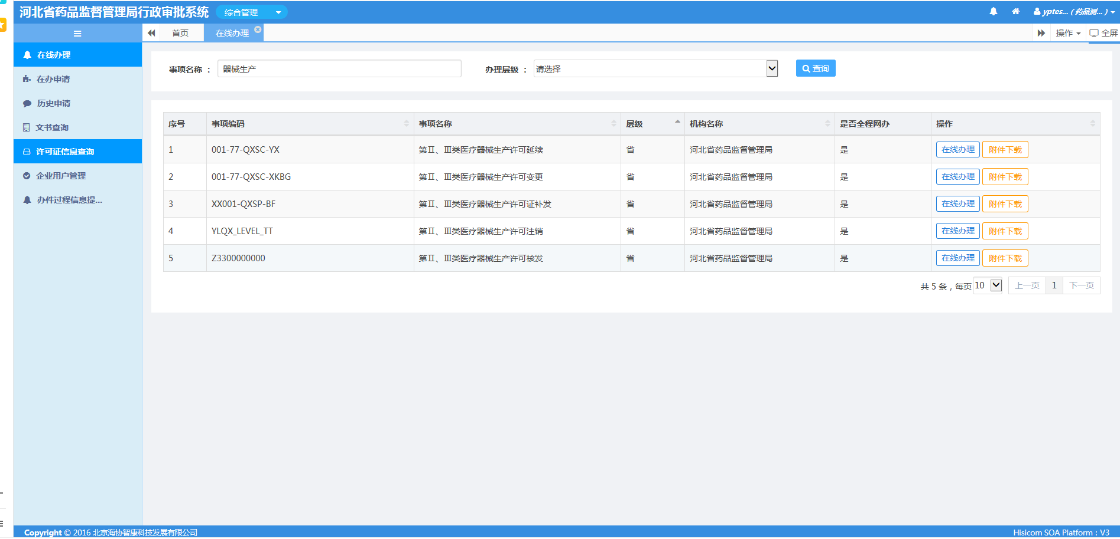

在“第Ⅱ、Ⅲ类医疗器械生产许可核发”的事项点击“在线办理”：

第一步：选择“第Ⅱ、Ⅲ类医疗器械生产许可核发”在线办理如图：

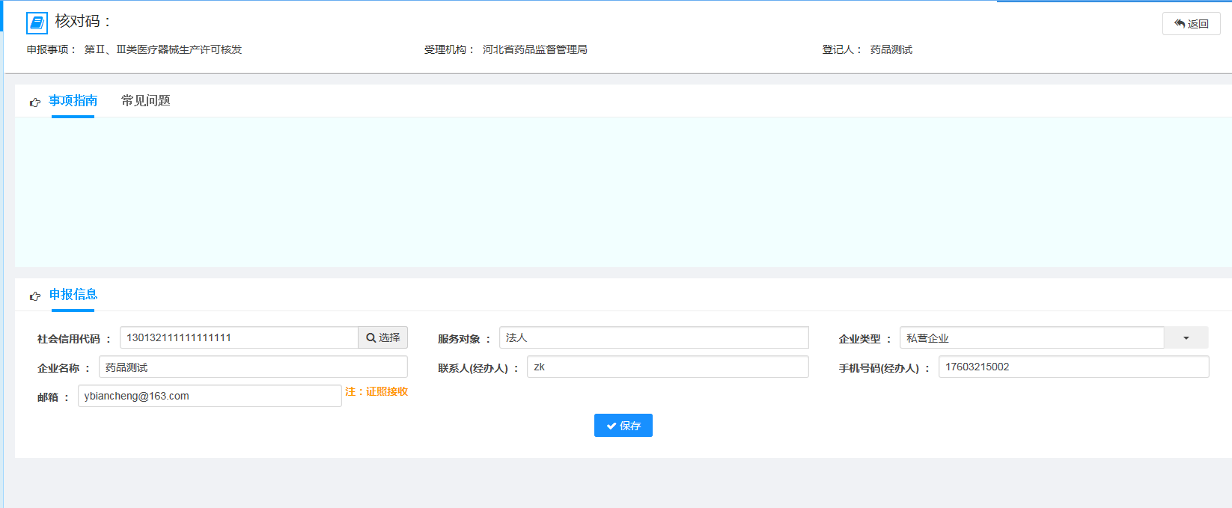

第二步：点击“保存”后，完善下图中相应的资料：

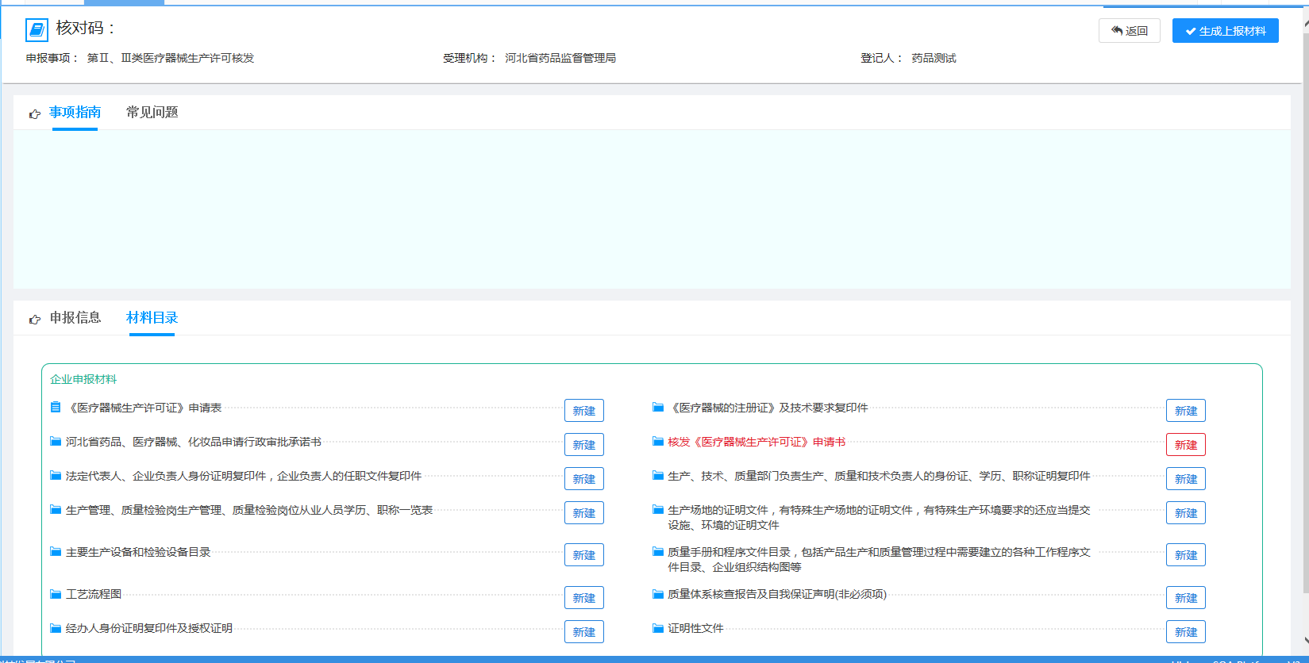

申请表直接填报即可

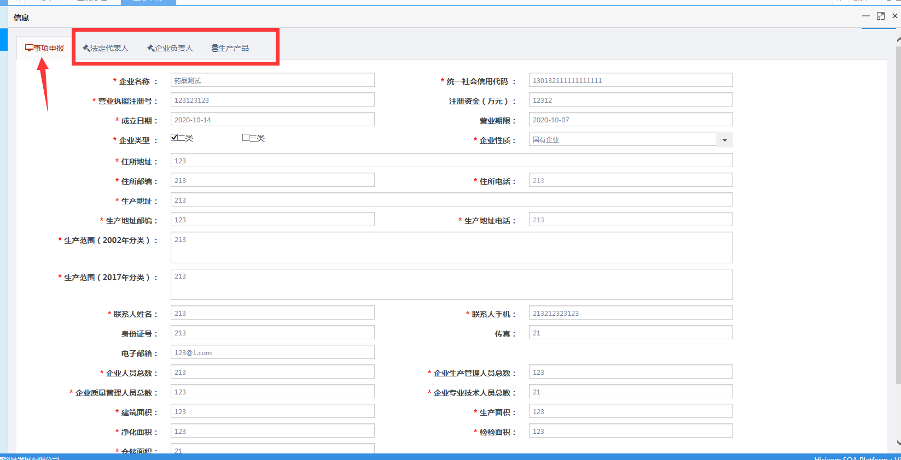

第三步：资料填写完全后点击右上角“生成上报材料”确认并上报：

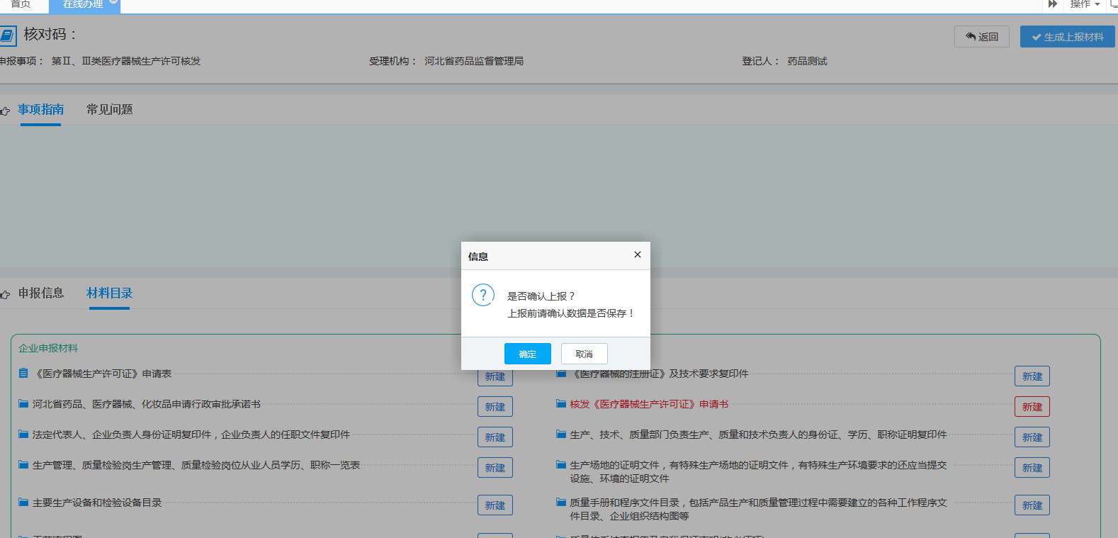

第四步：生成上报材料确认后点击右上角“完成”并确认签章：

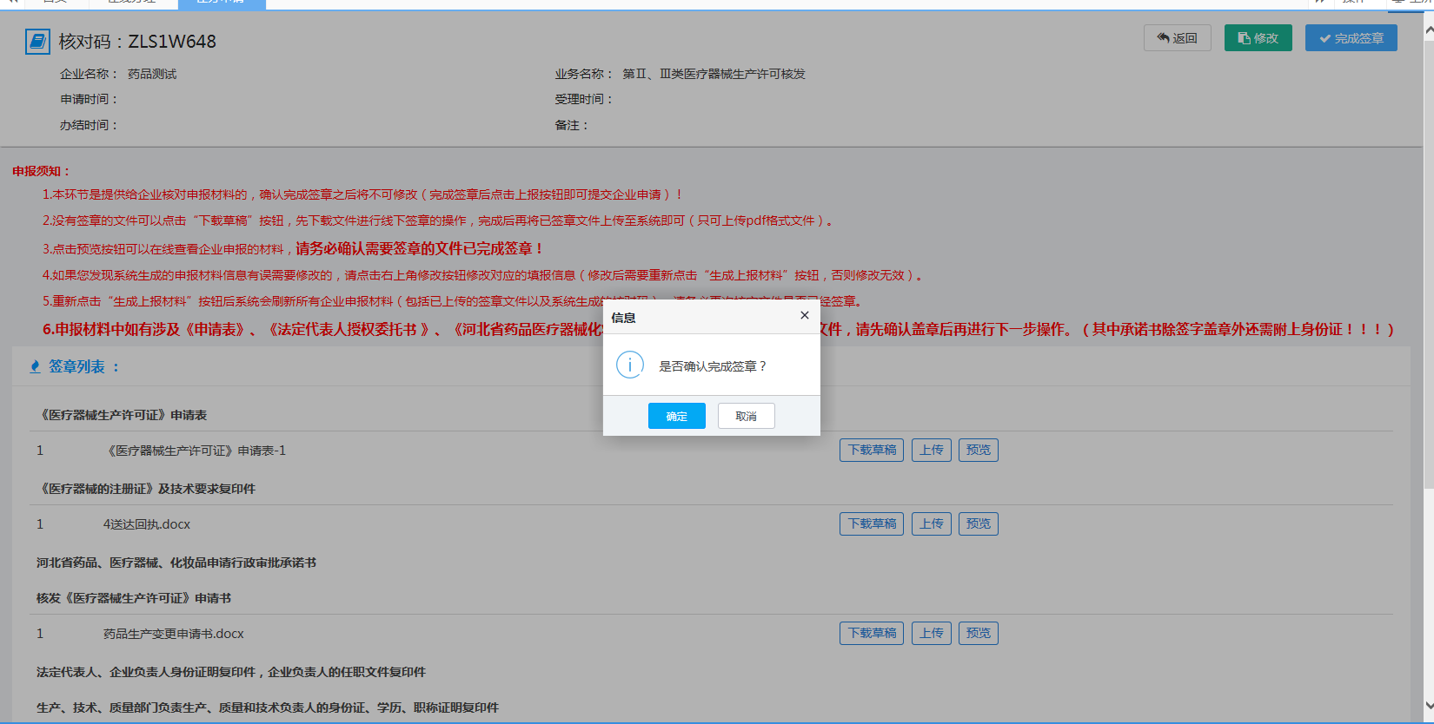

第五步：点击“上报”按钮，上报局端等待审批：

